河北大学校园缴费平台使用说明（2023）
河北大学校园缴费平台为同学们提供了快捷、安全的缴费方式，实现了多渠道、多卡种、开放式的跨行缴费。为帮助同学们顺利完成各项费用缴纳，我们特别编写了使用说明，请仔细阅读，并按说明操作流程进行缴费。如遇问题，请联系我们：
学费咨询：财务处收费管理科 0312-5079497
财务处新校区财务科 0312-5073022
财务处医学部财务科 0312-5075646
住宿费咨询： 0312-5079569（五四路校区、七一路校区）
0312-5079028（裕华路校区）
工商银行： 95588 或0312-5063430
中国银联： 95516

使用缴费平台，需注意以下事项：
1.保持所用设备连接互联网通畅。
2.持有任意银行的银联借记卡，卡中有足够缴费金额。
3.平台目前提供微信支付、银联快捷支付和网银支付三种支付方式。由于部分银联卡在支付时，受发卡银行规定限额限制，个别大额缴费存在快捷支付方式不支持的情况，可通过平台中“微信支付”的“微信零钱”付款方式、“在线支付”的“网银支付”模块或者扩大银联卡的支付限额完成支付。
4.为保护个人信息安全，建议不要在网吧等公共场所使用缴费平台。

操作步骤：
1.登陆河北大学主页（http://www.hbu.edu.cn/），点击右下方“网络应用—缴费平台”，进入“河北大学校园缴费平台”。

2.登陆河北大学校园缴费平台。选择“用户名”登录，用户名为学生学号, 初始密码为:hbu@+身份证号后6位，如最后一位是字母，需大写输入该字母（初始密码示例，如身份证号后六位为123456，则密码为：hbu@123456）。
注：个别学生由于收费系统中身份证信息收录不全，会提示密码错误，则初始密码为hbu@000000。

3.进入河北大学校园缴费平台，显示学生本人相关信息及所有应交费信息。
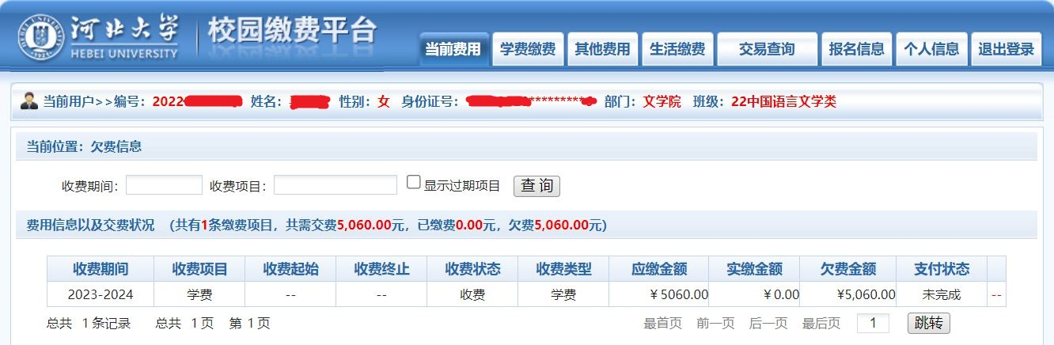

4.缴纳学费点击“学费缴费”，缴纳住宿费等其他费用点击“其他费用”（以下操作演示以学费缴费为例）。勾选相应的收费区间，点击“下一步”。
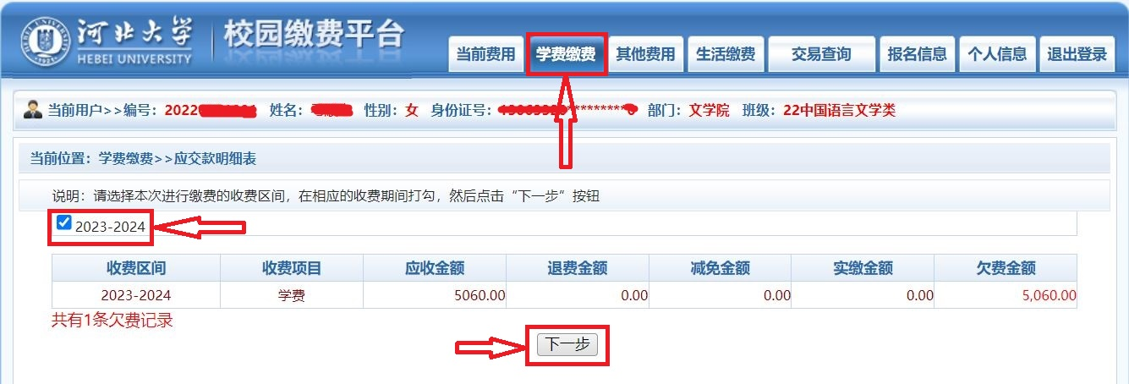
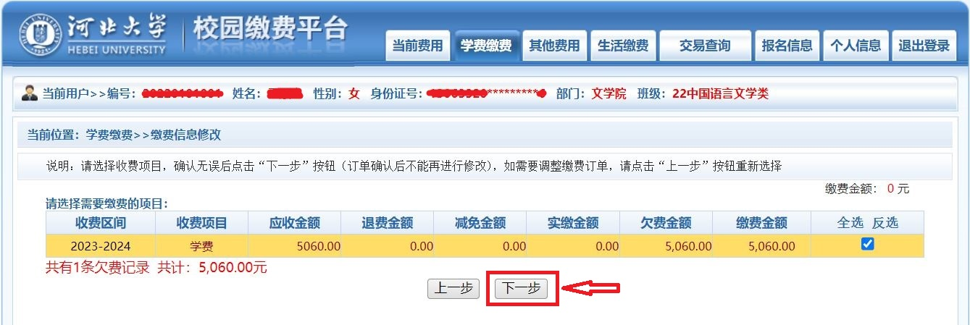

5.显示您应交费用明细，点击“下一步”
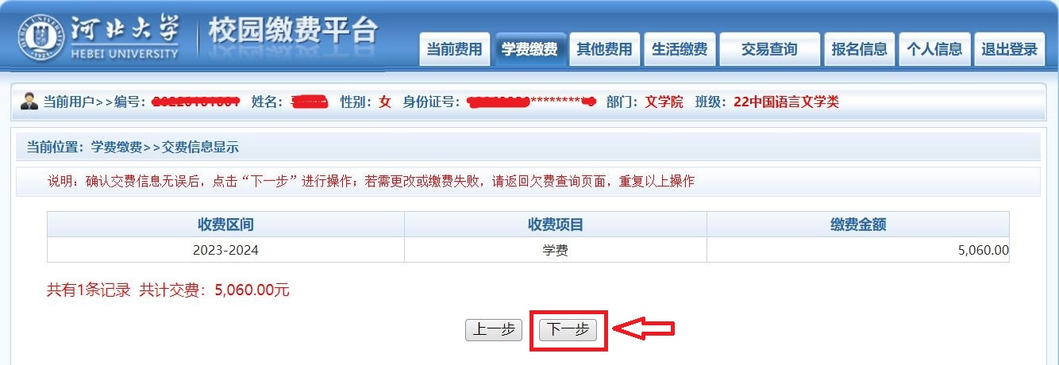

6.核对信息无误后，点击银联“在线支付”或“微信支付”。
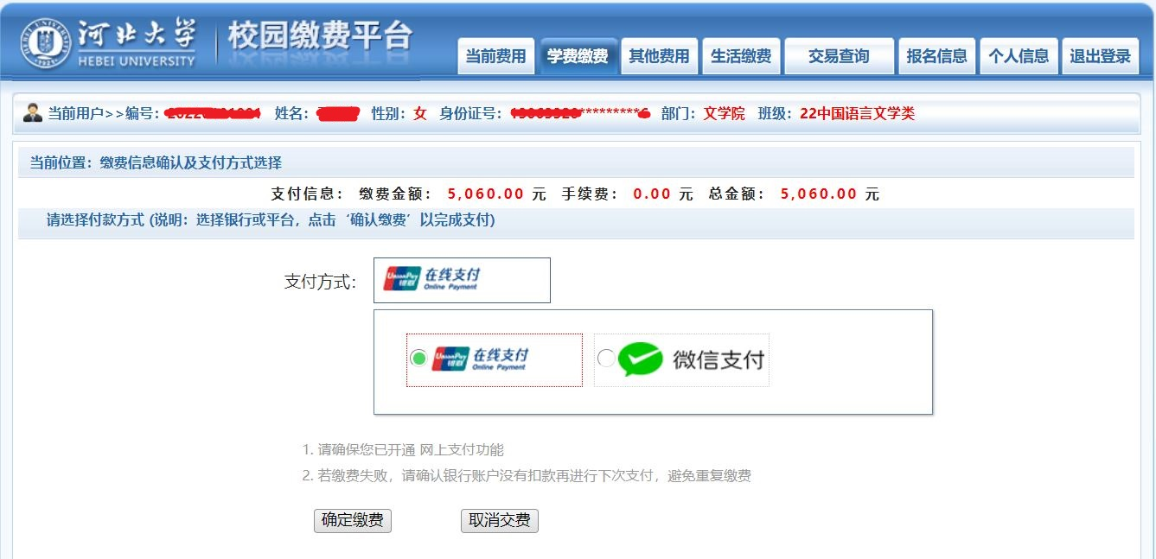

（1）选择银联“在线支付”方式的缴费操作流程
确认信息无误后，选择“在线支付”，点击“确定缴费”。
进入银联“在线支付”界面。
- 扫码支付：可通过手机扫描下方图片左上角二维码支付。
- 快捷支付：在下方图片“卡号”栏内输入银联卡号，核对准确无误后，点击“下一步”。

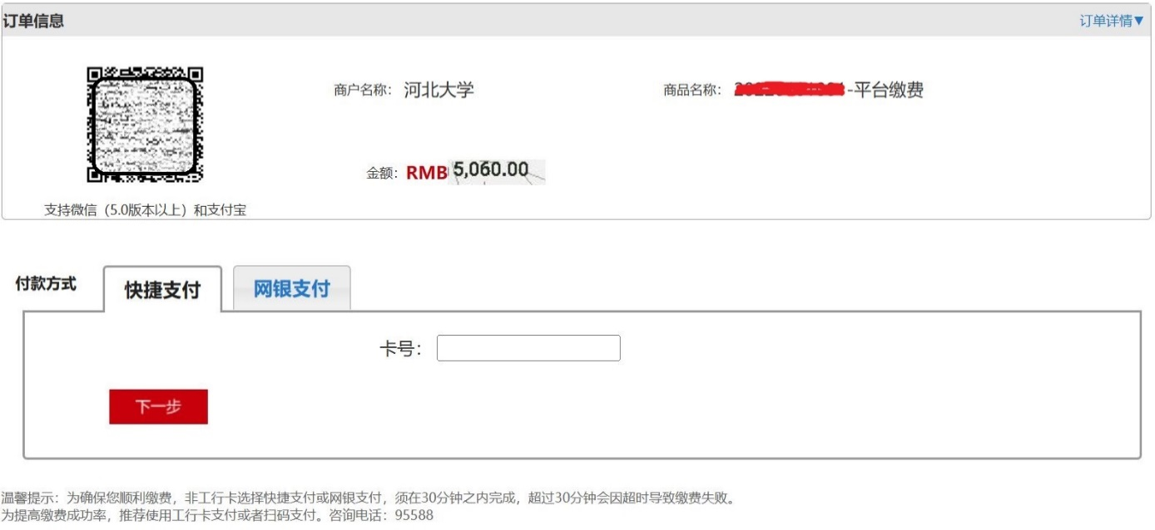

使用银联卡在线支付需输入在银行营业网点办理银联卡时预留的手机号码，以便接收短信验证码。输入预留手机号码后，点击“下一步”。

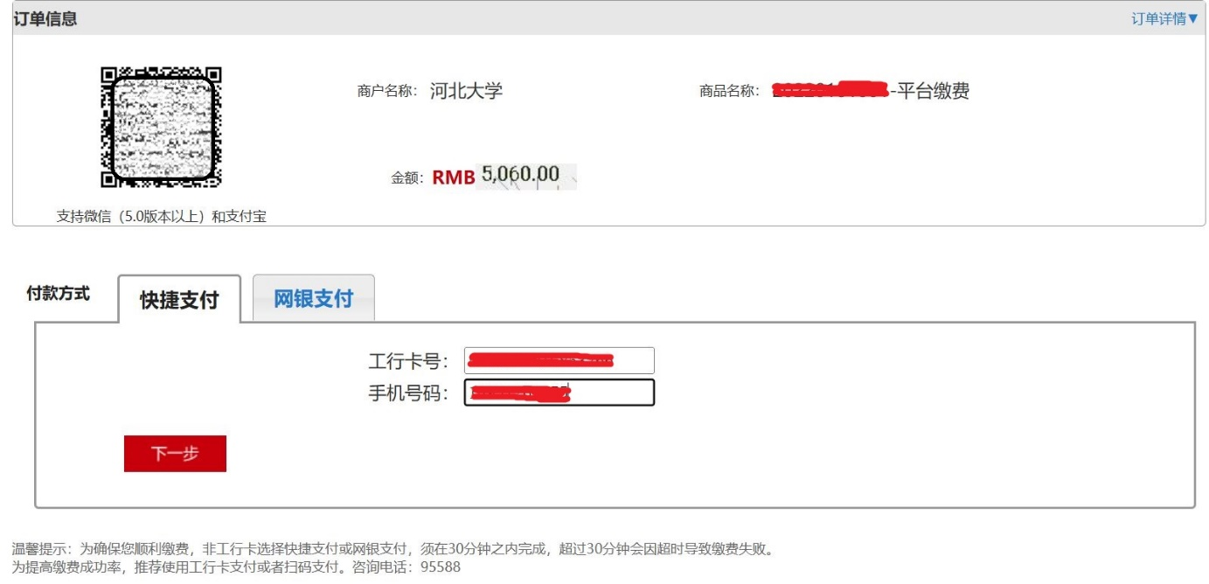

准确输入短信验证码后，点击“提交”即可完成缴费。
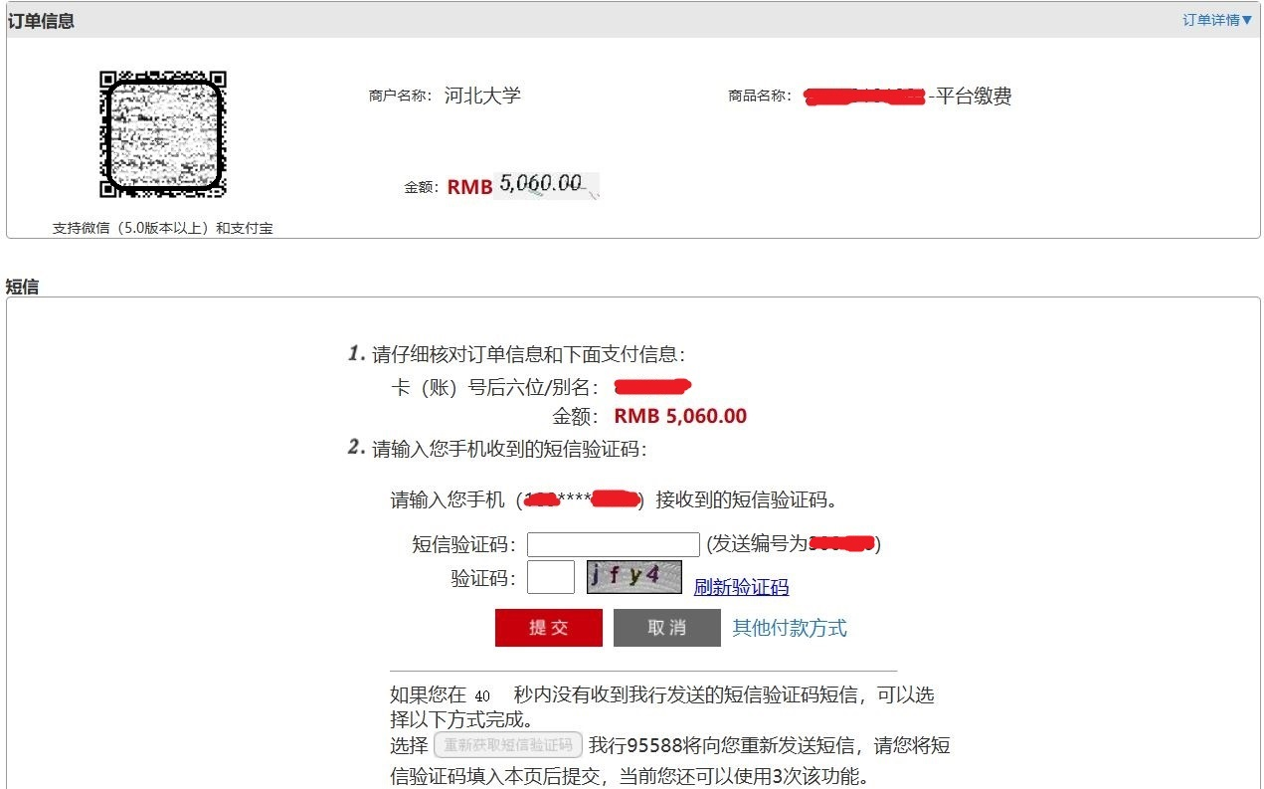
完成缴费后，您可以通过点击“交易查询”，随时查询缴费情况。
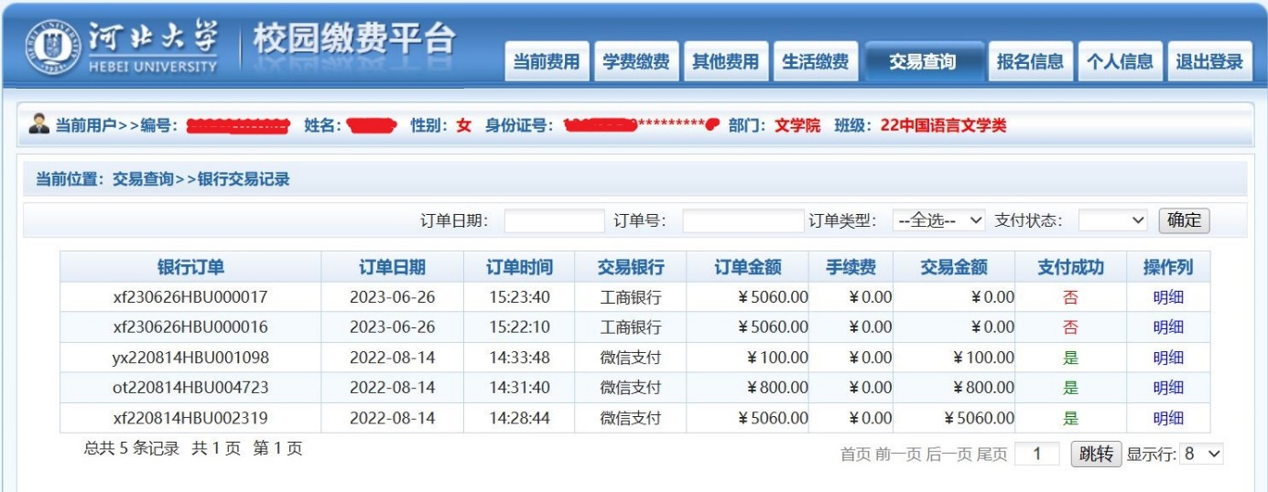

（2）选择“微信支付”方式的缴费操作流程
确认信息无误后，选择“微信支付”，点击“确定缴费”。
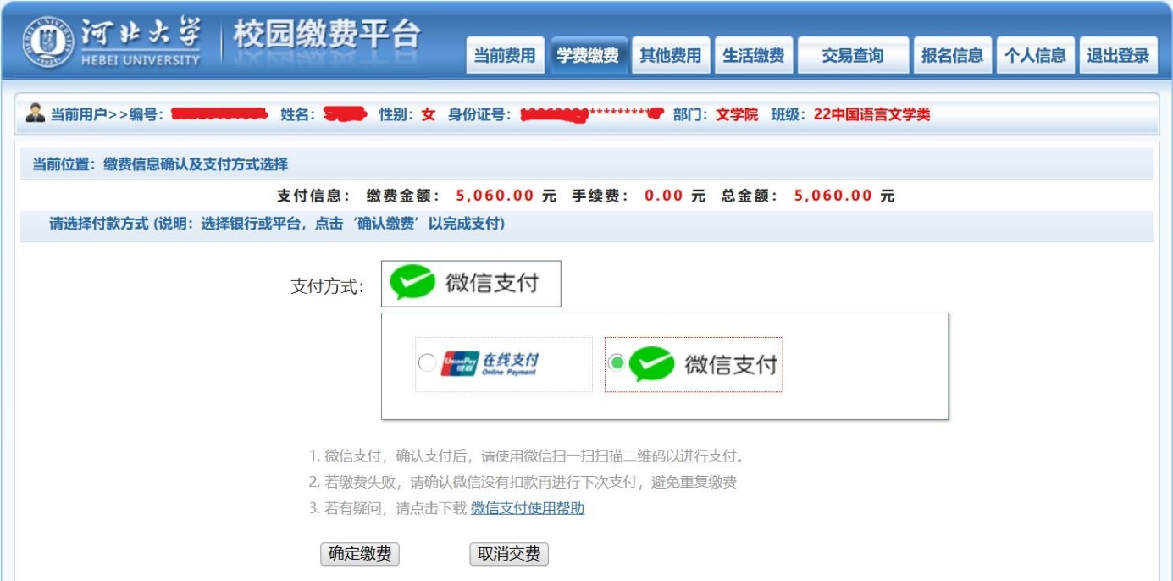

点击“微信支付”后，出现缴费信息页面，请确认缴费金额无误。

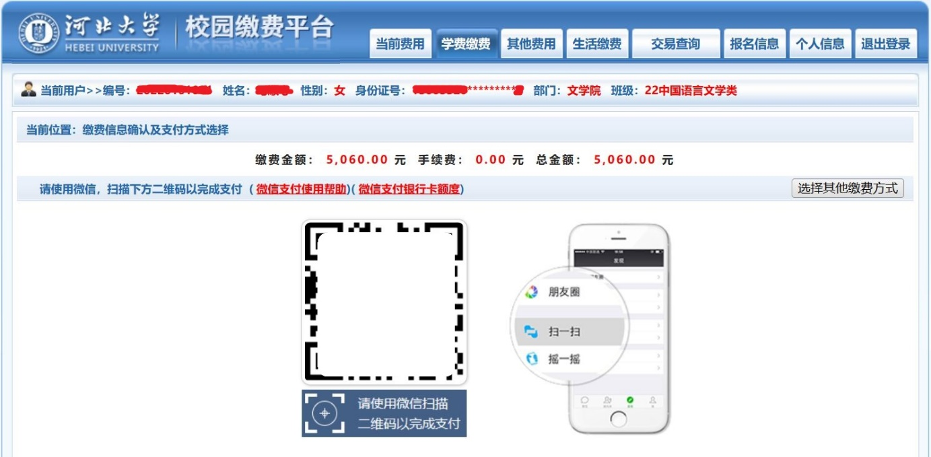

手机打开微信，点击“发现”， 扫描二维码之后，
点击“扫一扫”，扫描缴费平台 微信会进入缴费界面
界面所示的二维码。
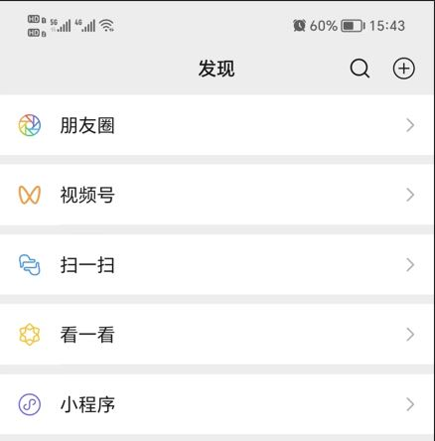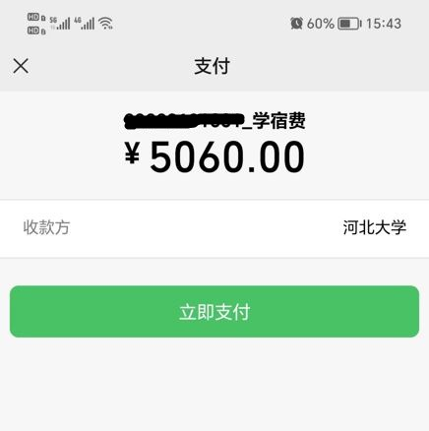

完成缴费后，您可以通过点击“交易查询”，随时查询缴费情况。
